kedd, 2026/ július 28/
Jason/AgentSpeak ismertető

- Instalálás: letöltés: http://jason.sourceforge.net/Jason/Jason.html

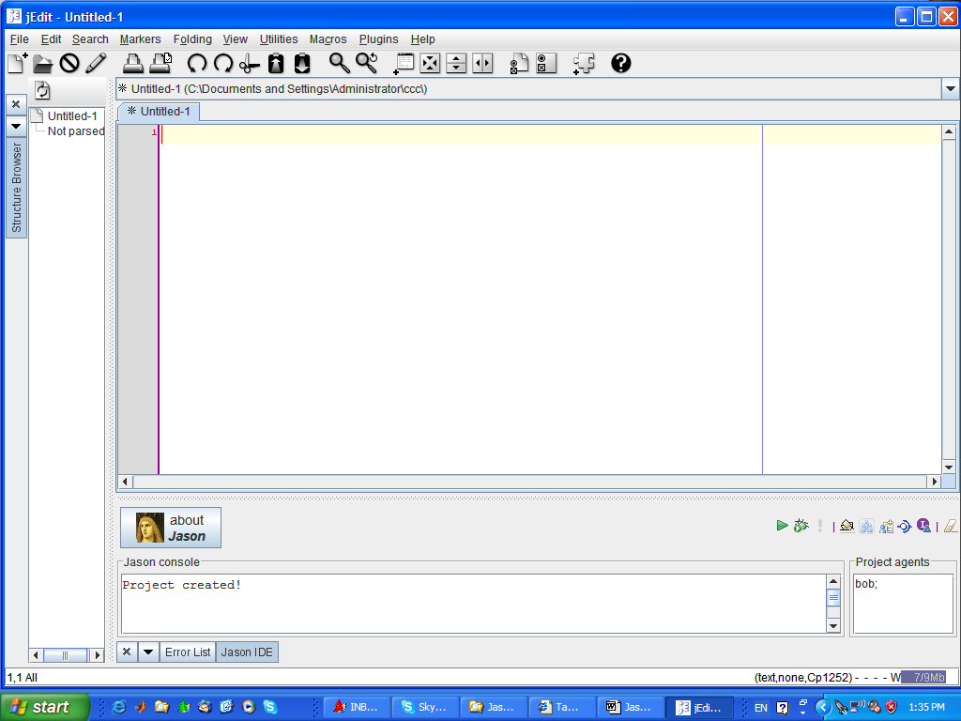

Hozzáférési utak beállítása:

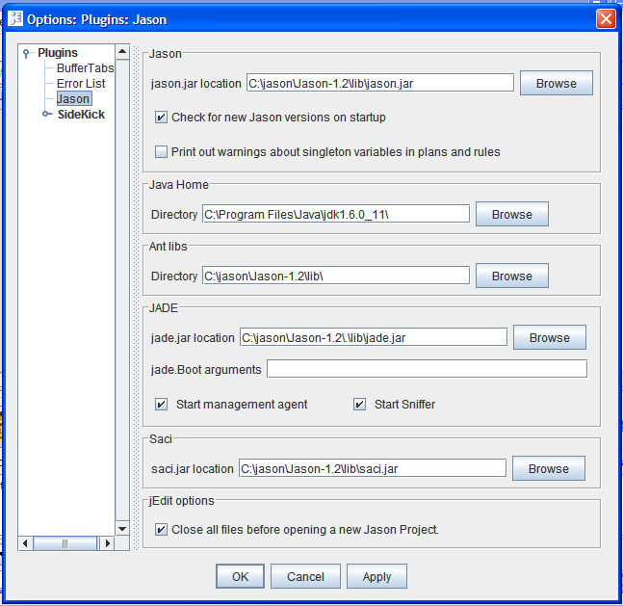

2. Egy egyszerű példa - Egymást üdvözlő ágensek

Kell egy új projekt és benne két új ágens („janos”, „”bela”): 

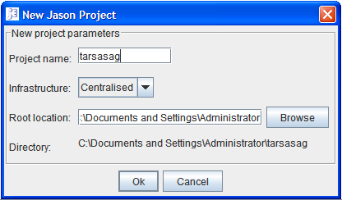

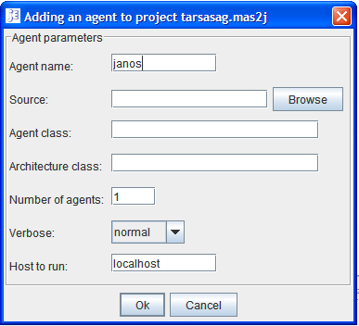
Ebből áll egy ágens.
Egy terv:
esemény : kontextus <- terv tartalma.

és uu. ágens „bela”.

/* Jason Project */

MAS ujProject {
infrastructure: Centralised
agents:
janos;
bela;
}

// Agent janos in project tarsasag.mas2j

/* Initial beliefs and rules */
/* Initial goals */

!start.

/* Plans */

+!start : true <- .print("hello world.").

Futtassuk le az ágens közösséget!

A közösség „bepillantó ablakában” azt látjuk, hogy:

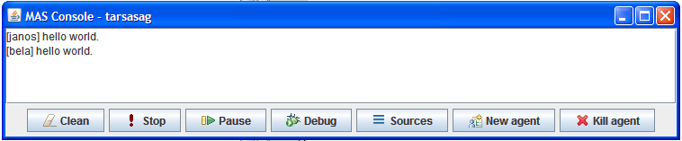

Futtassuk le az ágens közösséget most hibakövetéssel!

Megnyílik a Mind Inspector ablaka, ahol lépésenként követni tudjuk az ágens BDI (belief-desire-intention) modelljének az alakulását, azaz a hiedelmeinek és céljainak alakulását és teljesítését, valamint az azokhoz vezető szándékokat.

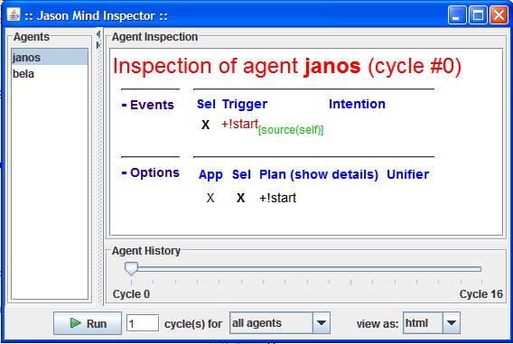

Emlékeztetőnek az AgentSpeak interpreter modellje és AgentSpeak formalizmus:

(Külső érzetek és belső hiedelmek)-ből előállnak az új hiedelmek és felfigyelendő események.
Eseményekhez (logikai unifikáció) keresünk az azokhoz definiált (un. releváns) terveket.
Érvényes kontextusok (logikai unifikáció) alapján kiválasztjuk az un. alkalmazható terveket.
Ezek lesznek a szándékok (szándékok stack rendszerében), amiket most az ágens számon tart.
A ciklus egy konkrét szándék kiválasztásával és végrehajtásával zárul, amitől változás állhat be az ágens hiedelmei között ill. az ágens környezetében, ami viszont új eseményt generál.

A Jason interpreter modellje ezen alapszik, de néhány aspektusban kifinomultabb, ld. később.

3. Néhány további példa

Példa1:
Kísérletezzünk most a „janos” ágens átprogramozásával. „janos” üdvözölje „bela”-t, a „bela” erre válaszoljon.

janos esetén: !start.
+!start : true <- .send(bela,tell,szia); .print("Udvozoltem belat").

bela esetén: +szia[source(A)] : true <- .print(A," udvozol"); .send(A,tell,szia).

Példa2:
janos esetén: !start.
+!start : true <- .send(bela,tell,szia); .print("Udvozoltem belat").
+szia[source(A)] : true <- .print(A," udvozol"); .send(A,tell,szia).

bela esetén: +!kqml_received(A,B,C,_) : A == janos & B == tell <- .print(A," ",C,"-t mondot");
.send(janos,tell,szia).

Példa3: Faktoriális számítás (új projekt, új ágens létesítésével).

Project: /* -- Factorial */
MAS factorial {
agents: fact;
}

Ágens fact: !print_fact(5).

+!print_fact(N) : true <- !fact(N,F); .print("Factorial of ",N," is ",F).
+!fact(N,1) : N == 0.
+!fact(N,F) : N > 0 <- !fact(N-1,F1); F = F1*N.

4. AgentSpeak Jason implementációja – fogalmi áttekintés

plan goal : context <- body

belief predicate
term ontology term = constant = number, string, atom
variable
structure = atom, list
variable → scope = plan
→ unification

annotation pl. busy(john)[expires(autumn)]
↑ source annotation

information source
perceptual information source(percept)
communication source(Ag)
mental notes source(self)

pl. colour(box1,blue)[source(bob),degOfCert(0.7)].

nested annotations pl. loves(maria,bob)[source(john)[source(maria)]]

strong negation
closed world assumption, negation as failure
l agent believes l is true
~l agent believes l is false
not l agent does not believe l is true
not ~l agent does not believe l is false

rule pl. likely_colour(C,B) :- colour(C,B)[source(S)] & (S == self | S == percept).
likely_colour(C,B) :- colour(C,B)[degOfCert(D1)] &
not (colour(_,B)[degOfCert(D2)] & D2 > D1) &
not ~colour(C,B).
goal !achievement_goal
?test_goal
plan
triggering event -> relevant plans
change in beliefs percept
message
internal action
change in goals
addition, deletion

context → applicable plans

body → subgoals

trigering events
+literal belief addition
- literal belief deletion
+!literal achievement goal addition
-!literal achievement goal deletion
+?literal test goal addition
-?literal test goal deletion

Példák:
+!buy(Something) : not ~legal(Something) & price(Something,P) & bank_balance(B) & B > P
<- ...
can_afford(Something) :- price(Something,P) & bank_balance(B) & B > P.

+!buy(Something) : not ~legal(Something) & can_afford(Something)
<- ...
achivement goals pl. !~leaking(gas)
test goals pl. ?coords(Target,X,Y)
mental notes pl. +mowed(lawn,Today)
-+current(Value) -> -current(_); +current(Value)
internal action pl. standard
.send, .print, ...
nonstandard
dip.get_path(X,Y,P)
external action
+!leave(home) : not raining & not ~raining <- !location(window);
?curtain_type(Curtains);
open(Curtains):
...
+!leave(home) : not raining & not ~raining <- .send(mum,askIf,raining);
...
annotations in triggering events and context
+down_the_pub(Pub)[source(Agent)] : good_friend(Agent) <- !location(Pub).
+!contract(Agent) : trustworthy(Agent)[degOfCert(C)] & C > 0.9

higher order variables to match any event
+!G[source(baddy)] : true <- true. // ignore any goals that agent buddy tries to delegate
+!G[source(buddy)].
+!G[source(S)] true : s \== goody.
+B <- !~B.
+B : simple_action_for(B,A) <- A.

plan labels @label te : ctxt <- body.
@shopping(1)[chance_of_success(0.7),usual_payoff(0.9),source(Ag1),expires(autumn)]
+need(Something) : can_afford(Soemthing) <- !buy(Something).

5. Példák

Példa4 (plan label)
/* Initial goals */

!start(5).
!free(5).

/* Plans */

+!start(0).
+!start(X) <- .print(X); !start(X-1).

+!free(0).

@l[idle] // *** Add/Remove this annotation and notice the difference ***
+!free(X) <- .print(free); !free(X-1).

Példa5 - Domestic robot (Excercises)

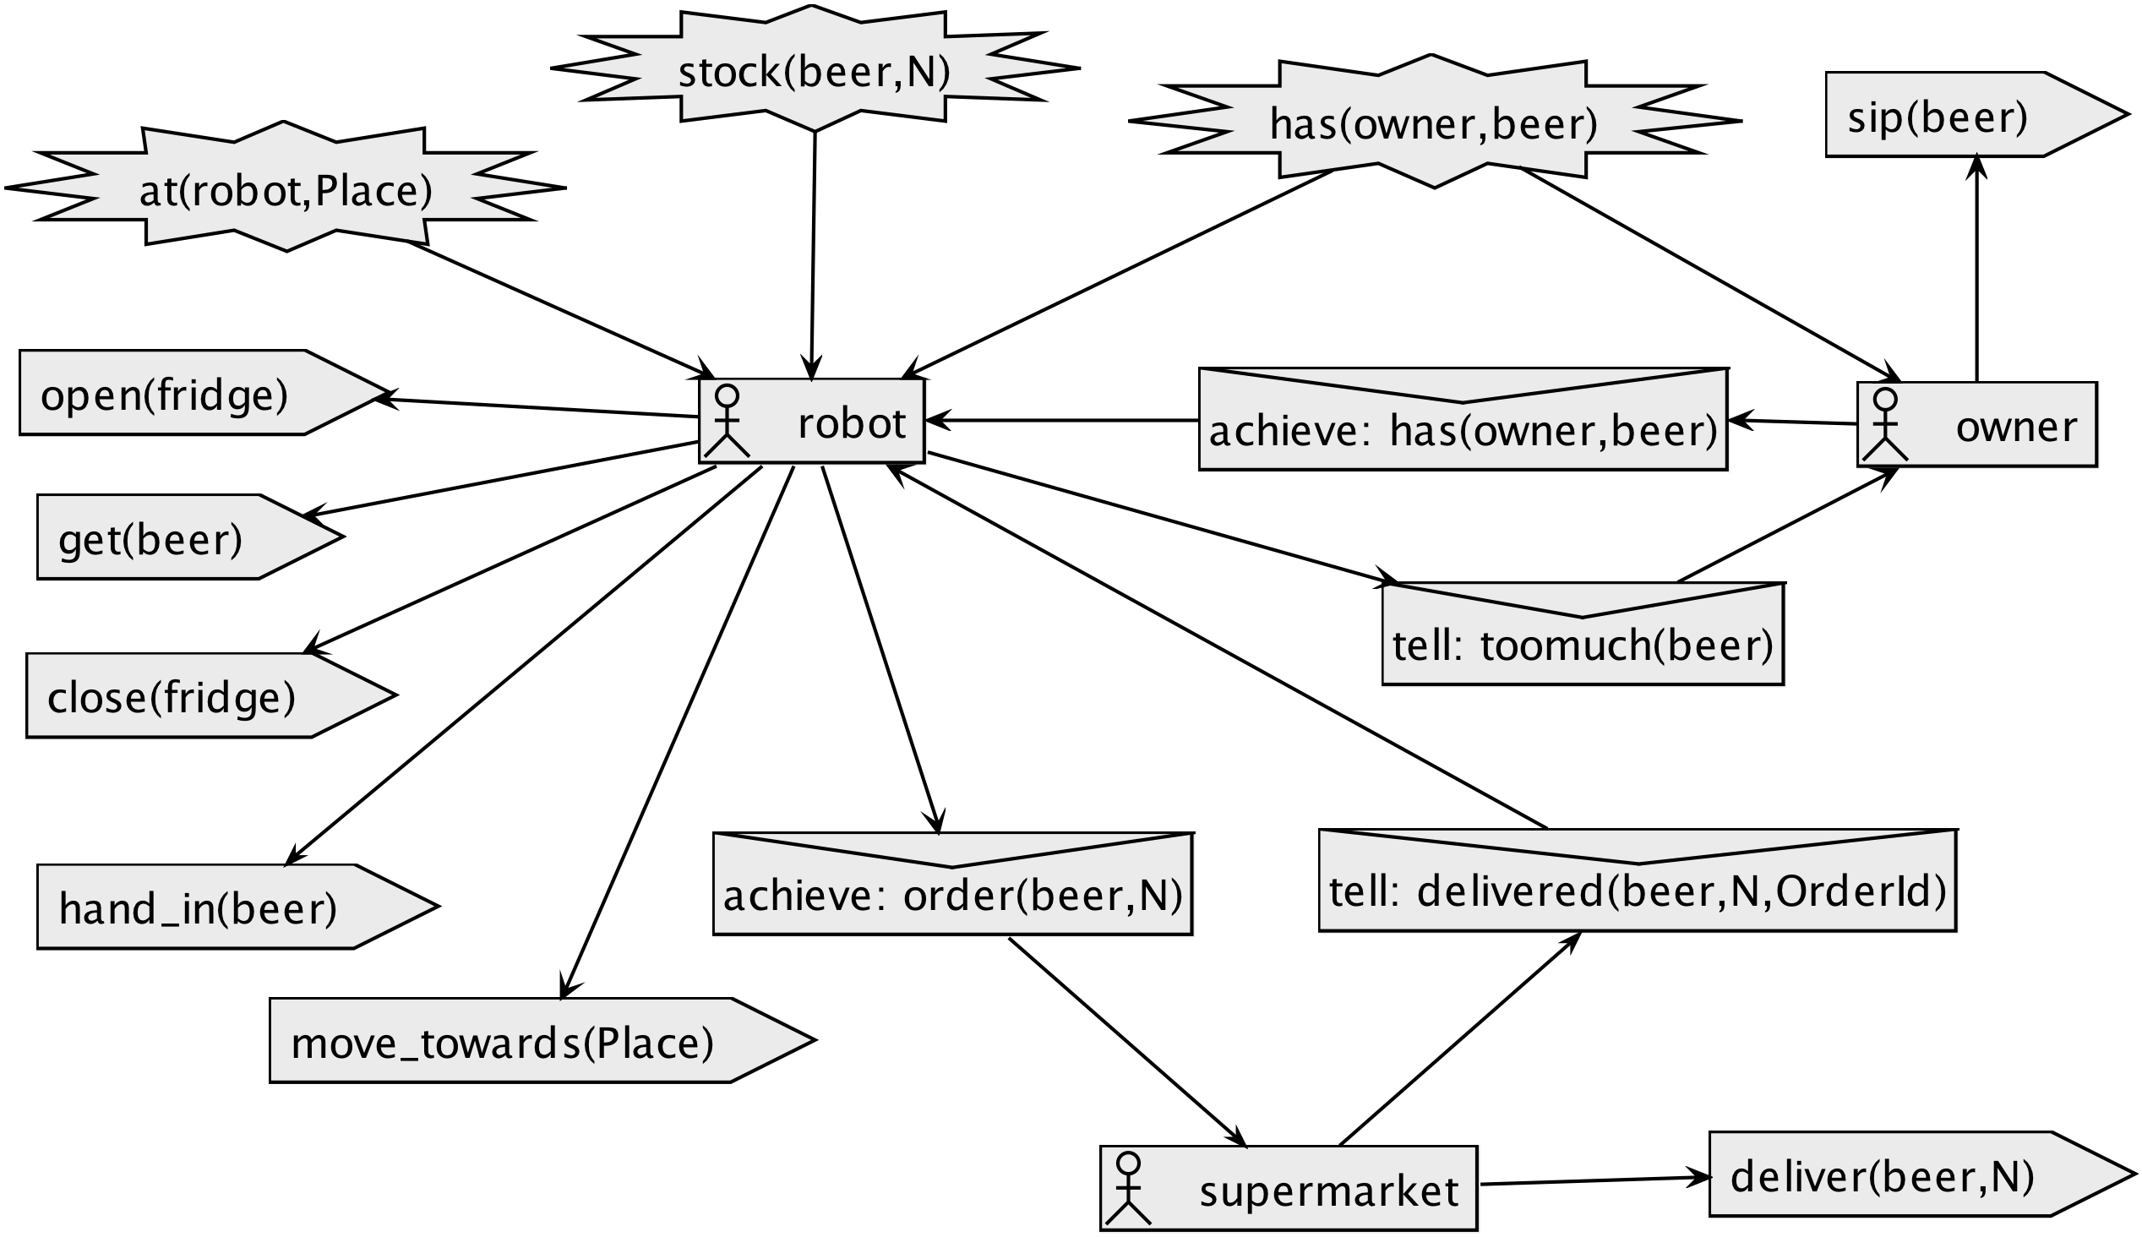

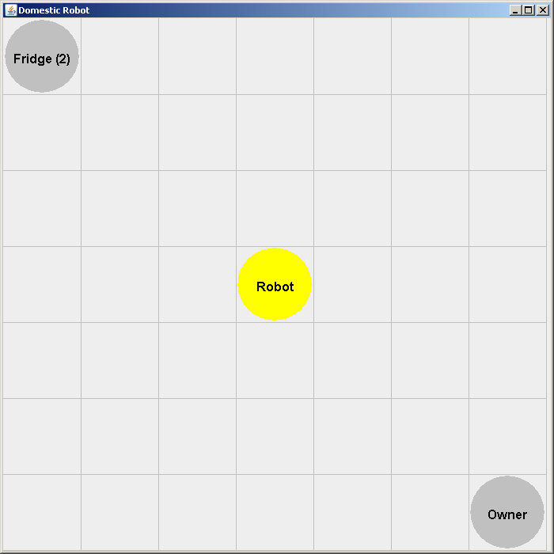

/* Domestic Robot */

MAS domestic_robot {
environment: HouseEnv(gui)
agents: robot;
owner;
supermarket agentArchClass SupermarketArch;
}

Owner Agent
/* Initial beliefs */

!get(beer). // initial goal

/* Plans */

@g
+!get(beer) : true <- .send(robot, achieve, has(owner,beer)).

@h1
+has(owner,beer) : true <- !drink(beer).

@h2
-has(owner,beer) : true <- !get(beer).

// while I have beer, sip
@d1
+!drink(beer) : has(owner,beer) <- sip(beer); !drink(beer).

@d2
+!drink(beer) : not has(owner,beer) <- true.

+msg(M)[source(Ag)] : true <- .print("Message from ",Ag,": ",M); -msg(M).

Robot Agent
/* Initial beliefs */
// initially, I believe that there are some beer in the fridge

available(beer,fridge).

// my owner should not consume more than 10 beers a day :-)

limit(beer,10).

/* Rules */

too_much(B) :- .date(YY,MM,DD) & .count(consumed(YY,MM,DD,_,_,_,B),QtdB) &
limit(B,Limit) & QtdB > Limit.
/* Plans */

@h1
+!has(owner,beer) : available(beer,fridge) &
not too_much(beer) <- !at(robot,fridge); open(fridge); get(beer); close(fridge);
!at(robot,owner); hand_in(beer);
// remember that one beer is consumed
.date(YY,MM,DD); .time(HH,NN,SS);
+consumed(YY,MM,DD,HH,NN,SS,beer).
@h2
+!has(owner,beer) : not available(beer,fridge) <- .send(supermarket, achieve, order(beer,5));
!at(robot,fridge). // go to fridge and wait there.
@h3
+!has(owner,beer) : too_much(beer) & limit(beer,L)
<- .concat("The Department of Health does not allow me ","to give you more than ", L,
" beers a day! I am very sorry about that!",M);
.send(owner,tell,msg(M)).

@m1
+!at(robot,P) : at(robot,P) <- true.

@m2
+!at(robot,P) : not at(robot,P) <- move_towards(P); !at(robot,P).

// when the supermarket finished the order, try the 'has' goal again
@a1
+delivered(beer,Qtd,OrderId)[source(supermarket)] : true <- +available(beer,fridge); !has(owner,beer).

// when the fridge is openned, the beer stock is perceived and thus the available belief is updated
@a2
+stock(beer,0) : available(beer,fridge) <- -available(beer,fridge).

@a3
+stock(beer,N) : N > 0 & not available(beer,fridge) <- +available(beer,fridge).

Supermarket Agent
/* Initial beliefs */

last_order_id(1). // initial belief

// plan to achieve the the goal "order" for agent Ag

+!order(Product,Qtd)[source(Ag)] : true <- ?last_order_id(N); OrderId = N + 1;
-+last_order_id(OrderId); deliver(Product,Qtd);
.send(Ag, tell, delivered(Product,Qtd,OrderId)).

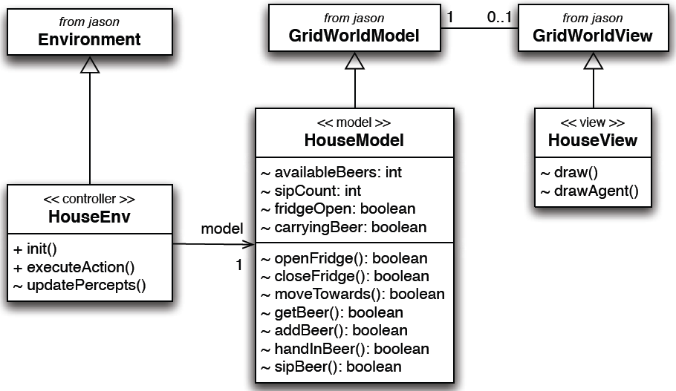
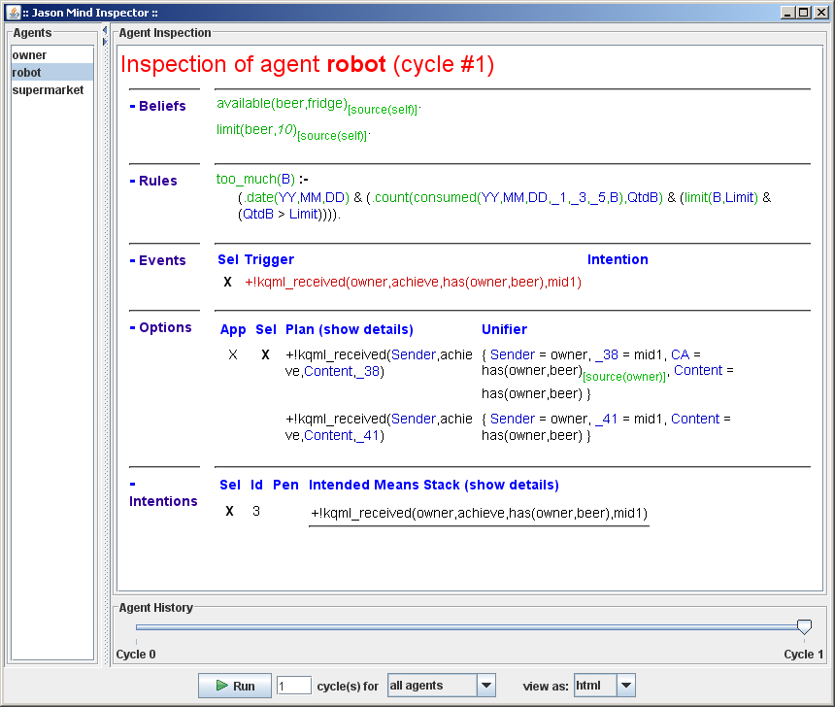

6. Jason interpreter – következtetési ciklus

Step1. Perceiving the Environment
percept: default - every one everything
individualised perception

Step2. Updating the Belief Base
each literal l in p not currently in b is added to b
each literal l in b no longer in p is deleted from b
change in belief base = event
percept → external event
mental → internal event
= intention
next reasoning cycle
same percept = no change, no event
no percept = change

pl. BB = belief[a1,a3,a4]
b[a1,a2] added - change b[a2]
event generated: +b[a2]

Step3. Receiving Communication
one RC = only one message is processed
selection function – default - FIFO
checkMail = customisable

Step4. Selecting Socially Acceptable Messages
SocAcc - social acceptance function
Default - accept all messages from all agents

Step5. Select an Event
event selection function - default FIFO, customisable

Step6. Retrieving all Relevant Plans
trigerring event – unification – plan head

Step7. Determining the Applicable Plans

Step8. Selecting one Applicable Plan
applicable plans = options for actions for the same event
default - applicable plan chosen on the order they appear in the plan library, customisable
updating intentions: intention = stack of partially instantiated plans
internal event = change in goals, pushing intention on top of existing one
external event = perceived change in environment, new intention

Step9. Selecting an Intention for further execution
default round robin, customisable

Step10. Executing one step of Intention
change in environment generating new percepts

Plan Failure
- 0 relevant or applicable plans for triggering event
- failure of test goals
failure in plans for test goals
- action failure
Jason interpreter: -!g
-!g : .... <- …

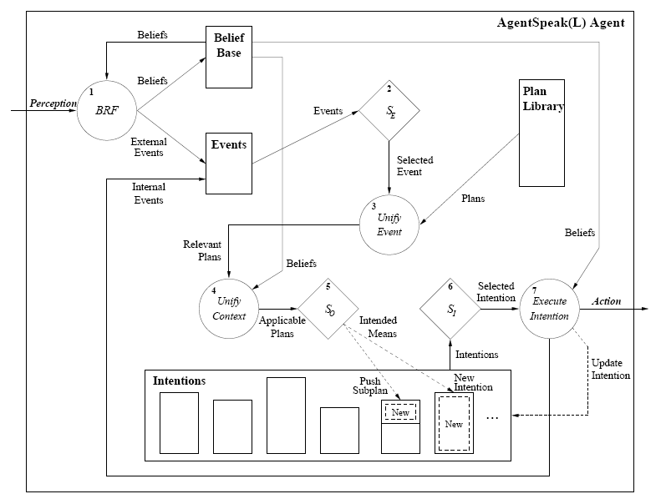

7. Környezet és belső cselekvések felhasználói módosítása

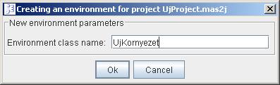

// Environment code for project UjProject.mas2j

import jason.asSyntax.*;
import jason.environment.*;
import java.util.logging.*;

public class UjKornyezet extends Environment {

private Logger logger = Logger.getLogger("UjProject.mas2j."+UjKornyezet.class.getName());

/** Called before the MAS execution with the args informed in .mas2j */
@Override
public void init(String[] args) {
addPercept(Literal.parseLiteral("percept(demo)"));
}

@Override
public boolean executeAction(String agName, Structure action) {
logger.info("executing: "+action+", but not implemented!");
return true;
}

/** Called before the end of MAS execution */
@Override
public void stop() {
super.stop();
}
}

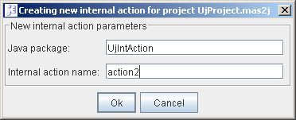

// Internal action code for project UjProject.mas2j

package UjIntAction;

import jason.*;
import jason.asSemantics.*;
import jason.asSyntax.*;
import java.util.logging.*;

public class action2 extends DefaultInternalAction {

private Logger logger = Logger.getLogger("UjProject.mas2j."+action2.class.getName());

// Example of that must receive one literal and one number as arguments
@Override public int getMinArgs() { return 1; }
@Override public int getMaxArgs() { return 2; }

// improve the check of the arguments to also check the type of the arguments
@Override protected void checkArguments(Term[] args) throws JasonException {
super.checkArguments(args); // check number of arguments
if (!args[0].isLiteral())
throw JasonException.createWrongArgument(this,"first argument must be a literal");
if (args.length == 2 && !args[1].isNumeric())
throw JasonException.createWrongArgument(this,"second argument must be a number");
}

@Override
public Object execute(TransitionSystem ts, Unifier un, Term[] args) throws Exception {
checkArguments(args);

// execute the internal action
ts.getAg().getLogger().info("executing internal action 'UjIntAction.action2'");
if (true) { // just to show how to throw another kind of exception
throw new JasonException("not implemented!");
}

// everything ok, so returns true
return true;
}
}

8. Standard elemek

Interpreter konfigurálás ágensenként:
agents:
janos [events=..., intBels=..., nrcbp=..., verbose=0, user_setting1, ..., user_settingN] ;

events = discard, requeue, retrieve // esemény terv nélkül
intBels = sameFocus, newFocus // belső hiedelemváltozás: kurrens szándék teteje,
// vagy új szándék verem
ncrbp = number of reasoning cycles before perception
verbose = 0, 1, 2 // ágensre vonatkozó kiirandó info mértéke
// 0 csak .print üzenetek
// 2 debugging
user_setting = akármi, pl. file = „xx.xml”, amit a felhasználói osztály lekezel.

Végrehajtás módja:
MAS ujProject {
infrastructure: Centralised
environment: testEnv
executionControl: jason.control.ExecutionControl
agents:
...
}
asynchronous: default (üres)
synchronous: jason.control.ExecutionControl
debugging: jason.control.ExecutionControlGUI (Mind Inspector)

Előredefiniált terv annotációk:
atomic - a terv végéig nem lép ki a szándékból
breakpoint - debugging alatt megáll, ha erre a tervre sor kerül
all_unifs - az összes lehetséges egyesítés figyelembevétele
priority - prioritás

Percept programozása:
addPercept(L) literál L látható az összes ágens számára
addPercept(Ag,L) literál L látható az Ag ágens számára
removePercept(L) literál L megszünik látható lenni az összes ágens számára
removePercept(Ag,L) literál L megszünik látható lenni az Ag ágens számára
clearPercept() az összes literál L megszünik látható lenni
clearPercept(Ag) az összes literál L megszünik látható lenni az Ag ágens számára

Kommunikáció:
.send(receiver,illocutionary_force,propositional_content)

performátivák (s = sender, r = receiver):
tell s szándéka, hogy r elhigye az üzenet tartalmát
untell s szándéka, hogy r ne higye elaz üzenet tartalmát
achieve s felkérése, hogy r szándékának fogadja el az üzenet tartalmának igazba hozását
unachieve s felkérése, hogy r a megfelelő célt ejtse el
askOne s kérdése, hogy az üzenet tartalma igaz-e az r számára
askAll s kérdése, hogy mi az összes válasz az üzenet tartalmára
tellHow s egy tervről közöl információt
untellHow s felkérése, hogy r a korábban közölt tervet elfelejtse
askHow s felkérése, hogy r közölje le az adott eseményre relevans összes tervét

információcsere:
.send(r,tell,valami)
.send([r1,r2],tell,valami) több cimzett
.send(r,tell,[valami1,valami2]) több tartalom

.send(r,askOne,valami) szándék nincs felfüggesztve válaszig
.send(r,askOne,valami,válasz_azonositó) szándék fel van függesztve a megfelő válaszig

.send(r,tellHow,”@cimke +esemény : feltétel ... <- … .”)
.send(r,tellHow,[”@cimke1 +esemény1 : feltétel1 ... <- … .”,
”@cimke2 +esemény2 : feltétel2 ... <- … .”])
.send(r,untellHow,”@cimke”)
.send(r,askHow,”+esemény”)

Beépített belső cselekvések:
kommunikáció: send, broadcast, my_name
listák és füzérek: member, length, concat, delete, reverse, nth, max, min, sort, list, difference
intersection, union, reverse, substring, string, term2string
tervkönyvtár manipulálás:
add_plan, remove_plan, plan_label, relevant_plans
BDI: desire, drop_desire, drop_all_desires, intend, drop_intention
drop_all_intentions, current_intention, drop_event, drop_all_events
succeed_goal, fail_goal, suspend, resume
termek: atom, structure, literal, list, ground, number, string, add_annot, add_nested_source
hiedelmek: abolish, findall, count
végrehajtás: if, while, for
vegyes: at, wait, create_agent, kill_agent, stopMAS, date, time, fail, perceive, range

9. Központosított – elosztott rendszer (Jade-vel)

Project:
/* Jason Project */

MAS ujProject {
infrastructure: Jade
agents:
john;
}

Ágens belseje:
// Agent john: Initial beliefs and rules */

// A 'book' belief has three arguments: the title, its price, the quantity in stock
book("Harry", 32, 20).
book("Jason", 50, 10).

/* Initial goals */

!registerDF.

/* Plans */

+!registerDF <- jadedf.register("book-selling","JADE-book-trading").

Most szükséges definiálni az új (Jade) belső cselekvést:

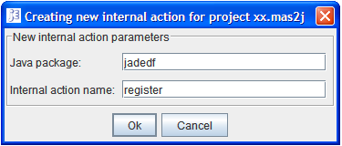
package jadedf;

import jade.domain.*;
import jade.domain.FIPAAgentManagement.*;
import jason.asSemantics.*;
import jason.asSyntax.*;
import jason.infra.jade.JadeAgArch;

import java.util.logging.Logger;

/**
* Register a service in the jade DF (available only when the JADE infrastructure is used)
* This internal action does not replace the services of the agent but rather adds a new service.
* The first argument is the service type and the second is the name (they should be of type String).
*/
public class register extends DefaultInternalAction {

private Logger logger = Logger.getLogger("JadeDF.mas2j."+register.class.getName());

@Override
public Object execute(TransitionSystem ts, Unifier un, Term[] args) throws Exception {
try {
if (ts.getUserAgArch().getArchInfraTier() instanceof JadeAgArch) {
// get a reference to the JADE agent that represents this Jason agent
JadeAgArch infra = (JadeAgArch)ts.getUserAgArch().getArchInfraTier();

// 0. get arguments from the AgentSpeak code (type and name of the new service)
StringTerm type = (StringTerm)args[0];
StringTerm name = (StringTerm)args[1];

// 1. get current services
DFAgentDescription dfd = new DFAgentDescription();
dfd.setName(infra.getAID());

DFAgentDescription list[] = DFService.search( infra, dfd );

// 2. deregister
if ( list.length > 0 ) {
DFService.deregister(infra);
dfd = list[0]; // the first result
}

// 3. add a new services
ServiceDescription sd = new ServiceDescription();
sd.setType(type.getString());
sd.setName(name.getString());
dfd.addServices(sd);

// 4. register again
DFService.register(infra, dfd);

return true;
} else {
logger.warning("jadefd.register can be used only with JADE infrastructure.");
}
} catch (Exception e) {
logger.warning("Error in internal action 'jadedf.register'! "+e);
}
return false;
}
}

És a teljes ágens (több ld. Jason-jade.html):

// Agent john: Initial beliefs and rules */

// The book beliefs has three arguments: the book name, the price, the quantity in stock
book("Harry", 32, 20).
book("Jason", 75, 10).

/* Initial goals */

!registerDF.

/* Plans */

+!registerDF <- jadedf.register("book-selling","JADE-book-trading").

/* handle CFP performatives */

// CFP
+!kqml_received(Sender, cfp, Content, MsgId) : book(Content, Price, Qtd) & Qtd > 0 // if I have the book,
<- .send(Sender, propose, Price, MsgId). // propose;

+!kqml_received(Sender, cfp, Content, MsgId)
<- .send(Sender, refuse, "not-available", MsgId). // otherwise, refuse.

// ACCEPT-PROPOSAL
+!kqml_received(Sender, accept_proposal, Content, MsgId)
: book(Content, Price, Qtd) & Qtd > 0 // If I still have the book
<- -+book(Content, Price, Qtd-1); // change stock
.print("New stock for ", Content, " is ", Qtd-1);
.send(Sender, tell, Content, MsgId). // confirm

+!kqml_received(Sender, accept_proposal, Content, MsgId)
<- .send(Sender, failure, "not-available", MsgId).

10. Függelék (BNF)

